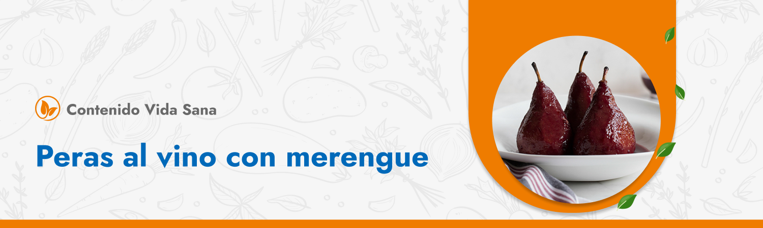

**Ingredientes**

* 4 peras
* 1 lt vino tinto
* 2 tazas de azúcar o endulzante
* Cáscara de una naranja
* Canela en ramas

**Preparación**

1. Pelar las peras dejando el tallo. Cortar en la base para que puedan pararse.
2. Ponemos en una olla, cubrimos con vino tinto, 1 taza de azúcar o endulzante, canela y cáscara de naranja.
3. Se cocinan 30 a 40 minutos a fuego medio. Cada 5 minutos regar con el mismo vino.
4. Presentar en plato hondo con el almíbar.

